A N M E L D U N G

Bitte dieses Anmeldeformular unterschrieben bis Donnerstag, 21. Juli 2022

per E-Mail an: office@euregio-salzburg.eu

oder Fax an: +49 8654 772-112

An der Auftaktveranstaltung zur Umsetzung der EUREGIO-Grenzraumstrategie in St. Virgil in Salzburg, am Dienstag, 26. Juli 2022 ab 08:30 Uhr, nehme ich teil.

Name,  Vorname |  | E-Mail
Gemeinde /
Organisation

Bitte kreuzen Sie an, welcher Workshop Sie interessieren würde:

O KLIMA (z.B. auch Raumentwicklung, Wohnen, Mobilität)

O TOURISMUS (z.B. auch Natur, Landwirtschaft, Mobilität)

O WIRTSCHAFT (z.B. auch Bildung, Innovation)

O KULTUR und JUGEND (z.B. auch Sport und bürgerschaftliches Engagement)

O GESELLSCHAFT und SICHERHEIT

Personenbezogene Fotografie:
Während der Veranstaltung werden Fotos gemacht, die auch Ihre Person zeigen können. Die Fotos werden im Zuge unserer eigenen Öffentlichkeitsarbeit eingesetzt, können aber auch für Aussendungen an die Medien im Raum der EUREGIO verwendet werden.
Hiermit erkläre ich mich einverstanden (Zutreffendes bitte ankreuzen): O ja O nein

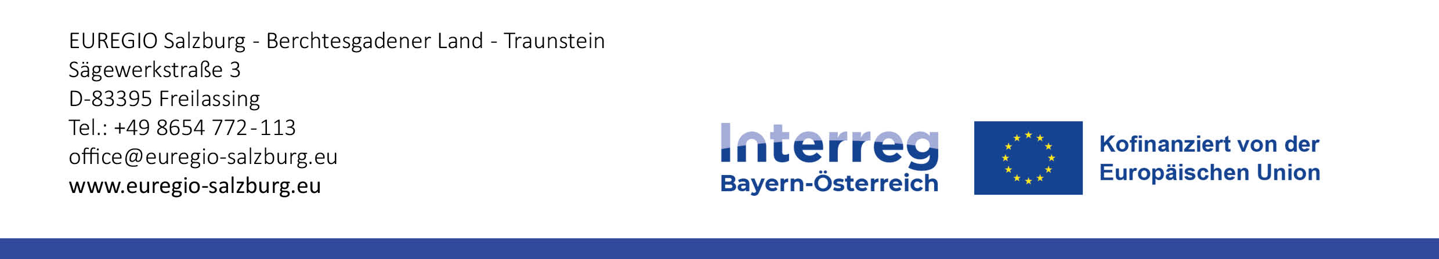
Datum __________________ Unterschrift __________________________________________

